**Лабораторная работа 8. Графический метод решения оптимизационных задач**

**Цель работы:** Освоить решение задач графическим методом.

**Задание для выполнения:**

Задание рассчитано на повторение пройденного материала.

Номера задач принять за варианты – 1,11 вариант – задача №1, 2,12 вариант и так далее.

max  и  min  Z = 10x1 + 5x2                                                max  и  min  F = x1 + 3x2                            2x1 +   x2    3                                                     10x1 + 3x2  30                              x1 +   x2    2                                                     – x1 +   x2   5                              x1 + 2x2   –1                                                       x1 +   x2  10                               x1 ,  x2     0                                                           x2   2                                                                                                     х1   0  №3.                                                             №4. max  и  min  Z  =  3x1 + 5x2                                max  и  min  F = 2x1 – x2                           3x1 –   x2   3                                                        5x1 + 6 x2   30                             x1 +   x2   5                                                       – x1 +  x2    2                             x2   1                                                                 2 x1 – x2  3                             x1    0                                                                    x1 , x2    0  №5.                                                             №6.       max  и  min  Z  =  2x1 + 3x2                                                max  и  min  F = 2x1 + x2                            3x1 + 2 x2   6                                                     2x1 + x2   4                              x1 + 4x2    4                                                     2x1 –  x2 ≤ 0                              x1 + x2   4                                                        0   х1   2                              x1 , x2    0                                                         0   x2  8  №7.                                                             №8. max  и  min  Z = 4x1 + 3x2                                  max  и  min  F = 3x1 + 2x2                       x1 + 2x2   10                                                       x1 + 4x2  1                            x1 + 2x2    2                                                        x1 + 2x2  4                           2x1 +  x2   10                                                       x1   1                             x1 , x2    0                                                           x2   0  №9.                                                             №10. max  и  min  Z =  x1 + 6x2                                                max  и  min  F = 2x1 + 2x2                            2x1 +   x2    12                                                 x1 + 2x2     16                              x1 + 2x2    12                                                 x1 –   x2  ≥  – 2                               x1     2                                                             x1 – 4x2      0                               x2    3                                                             x1   0,  х2   0

**Методика решения:**

1. Строим область допустимых решений, т.е. решаем графически систему неравенств. Для этого строим каждую прямую и определяем полуплоскости, заданные неравенствами (полуплоскости обозначаем штрихом).
2. Строим прямую, соответствующую задаче, или целевой функции, приравненной к нулю. Область допустимых решений может представлять бесконечное множество. Поэтому ищем max и min в области ограничений, если это возможно.

Ход решения и график отобразить в отчете.

**Выполнение:**

Точки, координаты которых удовлетворяют одновременно всем неравенствам системы ограничений, называются областью допустимых решений.

Очевидно, для нахождения области допустимых решений данной задачи, необходимо последовательно рассмотреть каждое неравенство.

Последние два шага служат непосредственно для получения ответа.

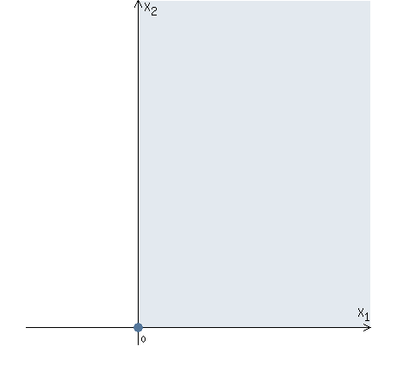

Рискнок 1 – Ограничение.

**Шаг №1**

Рассмотрим неравенство 1 системы ограничений.

10 x1 + 3 x2  ≥  30

Построим прямую:   10 x1 + 3 x2 = 30

Пусть x1 =0 => 3 x2 = 30 => x2 = 10

Пусть x2 =0 => 10 x1 = 30 => x1 = 3

Найдены координаты двух точек (0, 10) и (3 ,0). Соединяем их и получаем необходимую прямую (1).

Нас интересуют точки расположенные выше или ниже построенной прямой (1) ?  
Вернемся к исходному неравенству.

10 x1 + 3 x2  ≥  30

Преобразуем неравенство, оставив в левой части только x2

3 x2  ≥  - 10 x1 + 30

x2  ≥  - 10/3 x1 + 10

Знак неравенства  ≥ . Следовательно, нас интересуют точки расположенные выше построенной прямой (1).

Объединим данное условие с предыдущим рисунком. В итоге получим область допустимых решений, изображенную на рисунке.

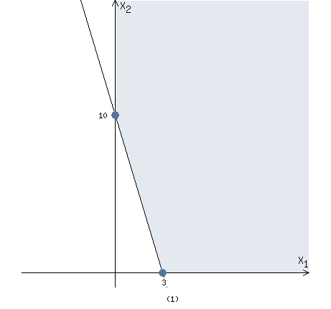

Рисунок 2 – Шаг 1.

**Шаг №2**

Рассмотрим неравенство 2 системы ограничений.

- x1 + x2  ≤  5

Построим прямую:   - x1 + x2 = 5

Пусть x1 =0 => x2 = 5

Пусть x2 =0 => - x1 = 5 => x1 = -5

Найдены коородинаты двух точек (0, 5) и (-5 ,0). Соединяем их и получаем необходимую прямую (2).

Нас интересуют точки расположенные выше или ниже построенной прямой (2) ?  
Вернемся к исходному неравенству.

- x1 + x2  ≤  5

Преобразуем неравенство, оставив в левой части только x2

x2  ≤  x1 + 5

Знак неравенства  ≤ . Следовательно, нас интересуют точки расположенные ниже построенной прямой (2).

Объединим данное условие с предыдущим рисунком. В итоге получим область допустимых решений, изображенную на рисунке.

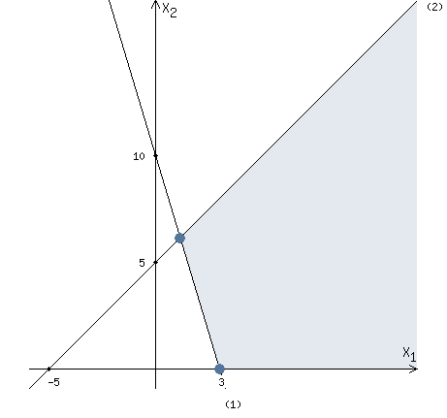

Рисунок 3 – Шаг 2.

**Шаг №3**

Рассмотрим неравенство 3 системы ограничений.

x1 + x2  ≤  10

Построим прямую:   x1 + x2 = 10

Пусть x1 =0 => x2 = 10

Пусть x2 =0 => x1 = 10

Найдены коородинаты двух точек (0, 10) и (10 ,0). Соединяем их и получаем необходимую прямую (3).

Нас интересуют точки расположенные выше или ниже построенной прямой (3) ?  
Вернемся к исходному неравенству.

x1 + x2  ≤  10

Преобразуем неравенство, оставив в левой части только x2

x2  ≤  - x1 + 10

Знак неравенства  ≤ . Следовательно, нас интересуют точки расположенные ниже построенной прямой (3).

Объединим данное условие с предыдущим рисунком. В итоге получим область допустимых решений, изображенную на рисунке.

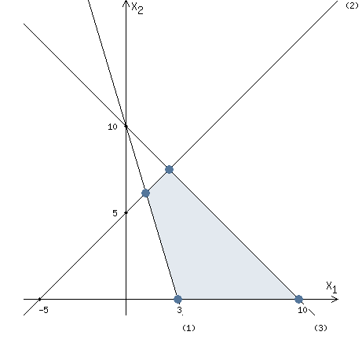

Рисунок 4 – Шаг 3.

**Шаг №4**

Рассмотрим неравенство 4 системы ограничений.

x2  ≥  2

Построим прямую: x2 = 2

Данная прямая параллельна оси OX1 и проходит через точку (0,2)   (4)

Знак неравенства  ≥ . Следовательно, нас интересуют точки расположенные выше построенной прямой (4).

Объединим данное условие с предыдущим рисунком. В итоге получим область допустимых решений, изображенную на рисунке.

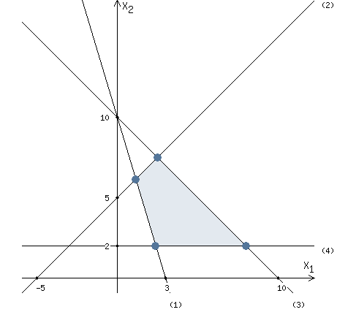

Рисунок 5 – Шаг 4.

**Шаг №5**

Строим вектор C = (1, 3), координатами которого являются коэффициенты функции F.

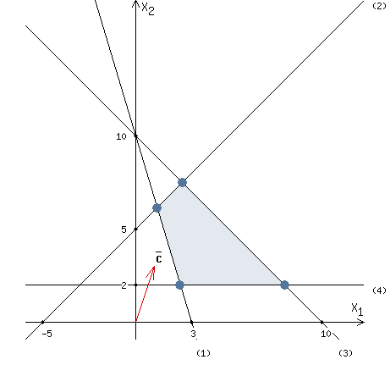

Рисунок 6 – Шаг 5.

**Шаг №6**

Будем перемещать "красную" прямую, перпендикулярно вектору C, от левого нижнего угла к правому верхнему.

"Красная" прямая называется линией уровня. В каждой точке линии уровня значение функции F есть величина постоянная.

В точке, в которой "красная" прямая в первый раз пересечет область допустимых решений, функция F достигает своего наименьшего значения.

В точке, в которой "красная" прямая в последний раз пересечет область допустимых решений, функция F достигает своего наибольшего значения.

Функция F достигает наибольшего значения в точке A. (см. рисунок)

Найдем координаты точки A.  
Точка A одновременно принадлежит прямым (2) и (3).

|  |  |  |  |  |  |  |  |  |
| --- | --- | --- | --- | --- | --- | --- | --- | --- |
| Знак системы |  | - x1 | + | x2 | = | 5 | => | x1 = 5/2 |
|  | x1 | + | x2 | = | 10 | x2 = 15/2 |

Вычислим значение функции F в точке A (5/2,15/2).

F (A) = 1 * 5/2 + 3 * 15/2 = 25

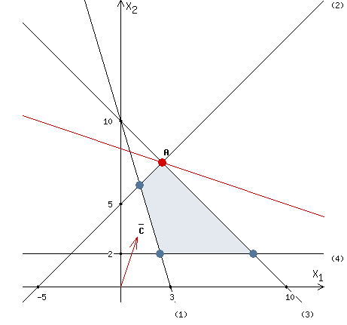

Рисунок 7 – Шаг 6.

**Ответ:**

x1 = 5/2

x2 = 15/2

F max = 25

**Шаг №7**

Для минимального:

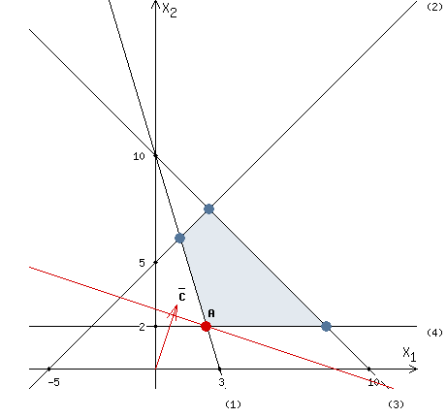

Рисунок 8 – Шаг 7.

Будем перемещать "красную" прямую, перпендикулярно вектору C, от левого нижнего угла к правому верхнему.

"Красная" прямая называется линией уровня. В каждой точке линии уровня значение функции F есть величина постоянная.

В точке, в которой "красная" прямая в первый раз пересечет область допустимых решений, функция F достигает своего наименьшего значения.

В точке, в которой "красная" прямая в последний раз пересечет область допустимых решений, функция F достигает своего наибольшего значения.

Функция F достигает наименьшего значения в точке A. (см. рисунок)

Найдем координаты точки A.  
Точка A одновременно принадлежит прямым (1) и (4).

|  |  |  |  |  |  |  |  |  |
| --- | --- | --- | --- | --- | --- | --- | --- | --- |
| Знак системы |  | 10 x1 | + | 3 x2 | = | 30 | => | x1 = 12/5 |
|  |  |  | x2 | = | 2 | x2 = 2 |

Вычислим значение функции F в точке A (12/5,2).

F (A) = 1 * 12/5 + 3 * 2 = 42/5

**Ответ:**

x1 = 12/5

x2 = 2

F min = 42/5